Assorbimento e trasmissione delle microonde quando passano attraverso diversi materiali

Richiami teorici. L’assorbimento, la riflessione e la trasmissione delle onde elettromagnetiche sono importanti perché danno informazioni qualitative essenziali alla comprensione delle proprietà fisiche delle sostanze. Consideriamo ad esempio il fenomeno dell’assorbimento. Nell’attraversare uno strato di spessore x si osserva che l’intensità della radiazione trasmessa verifica la legge di Lambert:

dove è l’intensità incidente sul campione; , il coefficiente di assorbimento, è un parametro caratteristico della sostanza esaminata.
Quando si ha trasparenza per la radiazione di frequenza f; un materiale è tanto più assorbente quanto maggiore è il coefficiente di assorbimento. Naturalmente uno stesso materiale può essere trasparente per certi valori di f, assorbente per altri.

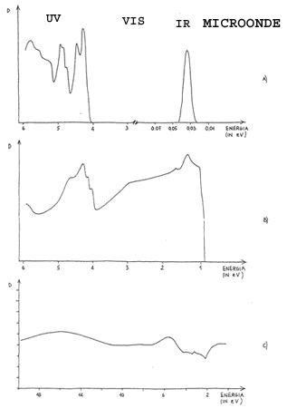 | Fig.1 Spettri di assorbimento tipici di un film sottile di cristallo ionico che è un isolante (A), semiconduttore (B) e un metallo (C).  In ordinata la densità ottica  che è quindi direttamente proporzionale al coefficiente di assorbimento. In ascissa l’energia dei fotoni della radiazione in eV.  Si tenga presente che:

La figura 1 mostra gli spettri di assorbimento di tre tipi di solido: cristalli ionici (isolanti), semiconduttori, metalli. Si osserva che gli isolanti sono trasparenti alle microonde, alla luce visibile e assorbono fortemente la radiazione ultravioletta. E’ esperienza comune che solidi isolanti come il diamante, il quarzo, il sale da cucina si presentano come cristalli trasparenti. Se l’isolante è un cristallo ionico, se cioè, è costituito da ioni positivi e da ioni negativi, si osserva un forte assorbimento nell’infrarosso. Il primo tipo di assorbimento è dovuto agli elettroni del solido, il secondo è dovuto alle oscillazioni degli ioni. I semiconduttori assorbono la luce visibile. Per questo i pannelli di celle solari al silicio appaiono neri.
Un alto coefficiente di assorbimento è associato a un’alta riflettività. I metalli assorbono e riflettono su tutto lo spettro, anche nel lontano infrarosso nella regione delle microonde. La colorazione tipica di alcuni metalli, come l’oro e il rame, indica un’alta riflettività negli intervalli spettrali corrispondenti al giallo o al giallo-rosso.

Alla frequenza di 2450 Mhz si trova la riga di assorbimento dell'acqua. Emettendo una certa energia elettromagnetica alla frequenza caratteristica dell'acqua, si può quindi indurre un totale assorbimento di questa energia da parte del corpo, ottenendone il massimo riscaldamento possibile. Questo ci spiega come mai un forno a microonde con una potenza di qualche centinaio di watt riesca a riscaldare in pochi istanti un alimento che, in un forno tradizionale (che non emette onde a quella specifica frequenza), richiede decine di minuti di riscaldamento per essere portato allo stesso livello di cottura.
Nel forno a microonde anche le modalità di diffusione del calore nell'alimento sono diverse e ci fanno percepire una differenza "qualitativa": mentre nel forno tradizionale il calore attacca la superficie dell'alimento e poi, per conduzione, il calore si diffonde anche all'interno (cosa che comporta la maggiore "bruciatura" della superficie), con il forno a microonde il calore si diffonde in modo molto omogeneo. Infatti e' la materia interna (acqua in questo caso) a raccogliere l'energia elettromagnetica e a comunicarla intorno a se.

Materiale occorrente

- Trasmettitore a microonde ;
- Ricevitore a microonde;
- Base goniometrata;
- Mattoni;
- Mattoni forati;
- Parabola;
- Pannello di legno;
- Gommapiuma;
- Cotone (felpa);
- Foglio di carta;
- Disco di vetro;
- Pannello di acciaio;
- Foglio di plastica;
- Acqua contenuta in una vaschetta.

Procedimento

- Preparare la strumentazione necessaria, ossia allineare il trasmettitore e il ricevitore sulla rispettiva guida alla distanza di circa 1 metro. Collegare il trasmettitore alla rete elettrica.
- Regolare la sensibilità del ricevitore in modo che la lancetta indichi il valore di “1 mA”;
- Iniziare le rilevazioni dell’intensità mettendo al centro tra il ricevitore e il trasmettitore uno dei materiali precedentemente elencati e registrare in una tabella i risultati ottenuti.

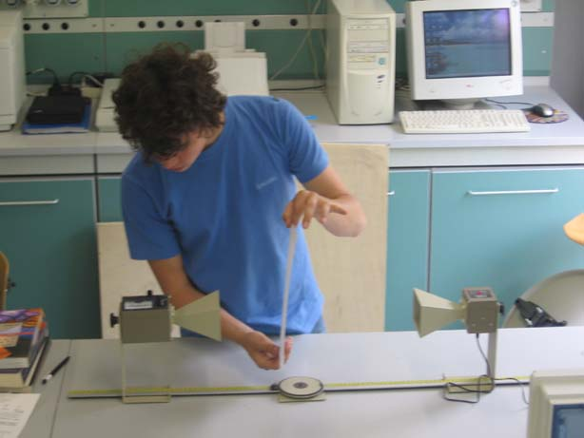 | 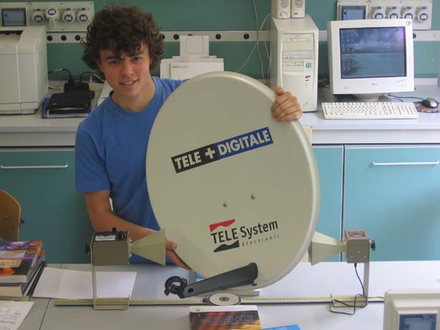 | 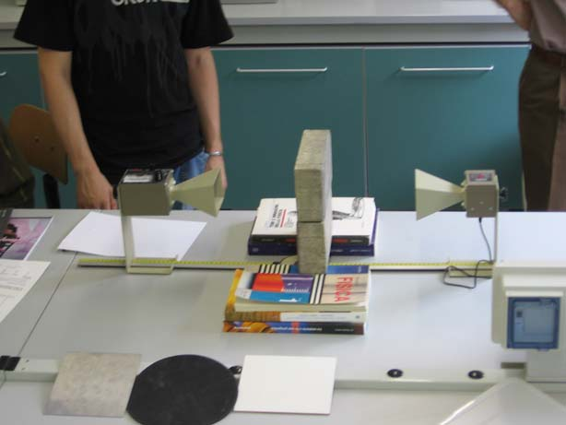
foglio di carta | parabola per la TVsat | mattoni tradizionali
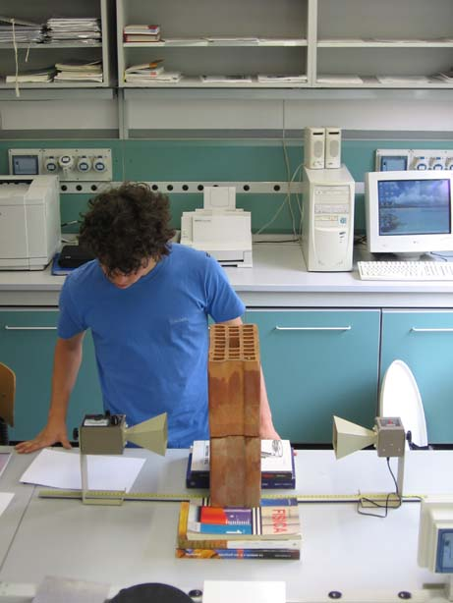 | 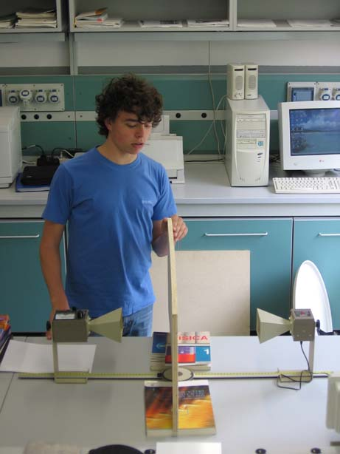 | 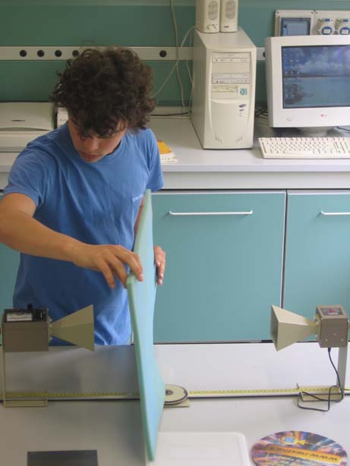
mattoni forati | legno truciolato | gommapiuma
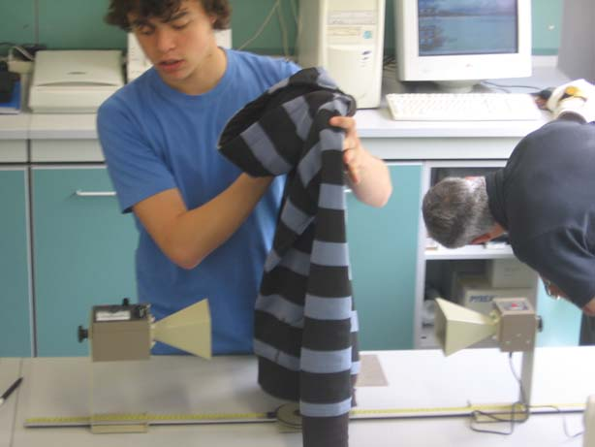 | 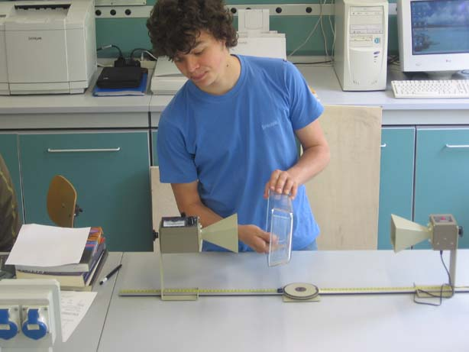 | 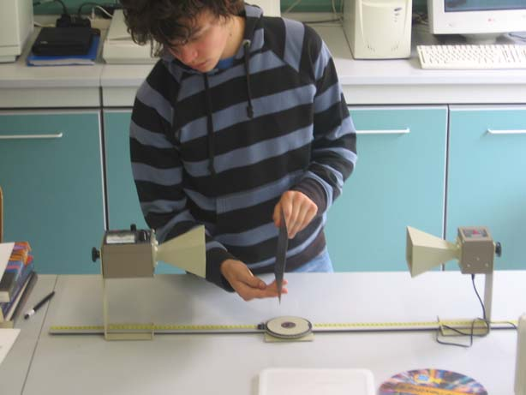
felpa di cotone | lastra di vetro | lamina d’acciaio

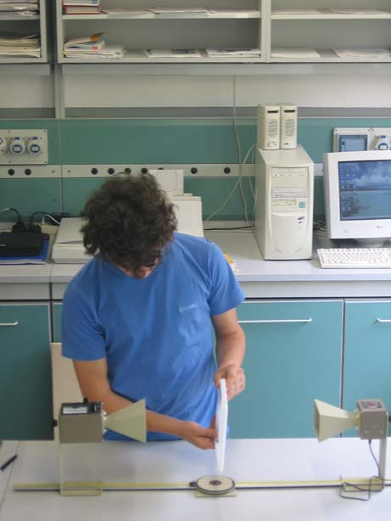 | 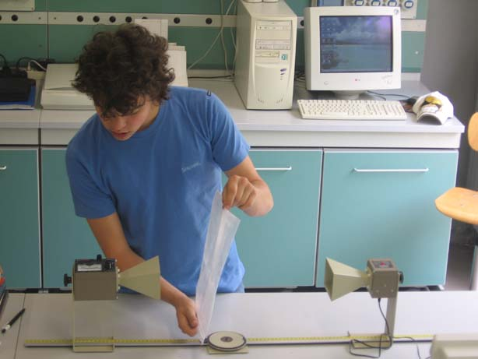 | 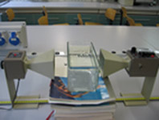
pannello di plastica dura | foglio di plastica | acqua

Raccolta dati

MATERIALE | INTENSITA' (mA x 30)
Pannello di truciolato | 0,5
Doppio pannello di truciolato | 0,2
Doppio pannello di truciolato distanziato di 10 cm | 0,1
Pannello d'acciaio | 0
Foglio di carta | 1
Coperchio di plastica | 0,9
Gomma piuma | 1
Gomma piuma + plastica | 1
Busta di plastica | 0,96
Contenitore di vetro | 0
Parabola | 0
Pannello di compensato | 0,5
Felpa di cotone | 0,7
Mattone | 0
Mattone forato | 0
Acqua | 0.05

Dai dati raccolti, è possibile identificare i materiali che permettono, con maggiore o minore intensità, o che impediscono il passaggio delle microonde.
Trasmettono le microonde il pannello di truciolato (anche doppio e distanziato), il foglio di carta, il coperchio di plastica, la gomma piuma (anche con plastica), la busta di plastica, il pannello di compensato e la felpa di cotone.
Non fanno passare le onde il pannello d’acciaio, il contenitore di vetro, la parabola il mattone e il mattone forato e l’acqua.

Considerazioni finali. Molte sarebbero le considerazioni che si possono fare al termine di questa interessante esperienza. Se ne accennano alcune che hanno interesse nella nostra vita quotidiana. La parabola per la TVSat che ovviamente riflette le microonde, perché questa è la sua funzione, non ha trasmesso le microonde essendo costruita in alluminio. E’ stato fatto notare tuttavia che alcune parabole sono di plastica e quindi per esse ci si aspetterebbe che non riflettano le microonde, ma che le trasmettano, come da noi verificato per la lastra e il foglio di plastica . La risposta è che le antenne costruite in plastica hanno al loro interno una rete metallica a trama fitta che garantisce la riflessione delle microonde.
Il fatto che i mattoni assorbono le microonde spiega perché gli edifici interposti tra la parabola della TvSat e il satellite (posizionato pochi gradi sopra l’orizzonte Sud) impediscono la ricezione del segnale televisivo. Da notare che nella televisione satellitare si impiegano proprio frequenze di trasmissioni nella regione delle microonde, che vanno per la banda “Ku” da 10.7 a 12.8 GHz e, per la banda “C”, da 3.7 a 4.2 GHz (poco usata in Europa occidentale). Poiché il trasmettitore e il ricevitore utilizzati per l’esperienza lavorano ad una frequenza di circa 10 GHz è ipotizzabile ritenere che siano stati realizzati utilizzando la stessa componentistica delle TVsat.
L’acqua ha assorbito quasi completamente le microonde dimostrando che anche se non si è proprio alla sua frequenza di risonanza 2.45 GHz l’assorbimento è notevole.

